ФЕДЕРАЛЬНОЕ АГЕНТСТВО ПО ОБРАЗОВАНИЮ
Государственное образовательное учреждение высшего профессионального образования
«Нижегородский государственный университет им. Н.И. Лобачевского»
А.В.Усков , C.Г.Хворенков
Работа с системе 1С:Предприятие 7.7
«Зарплата + Кадры»
Учебно-методическое пособие
Рекомендовано методической комиссией финансового факультета для студентов высших учебных заведений, обучающихся по направлению подготовки 060400 «Финансы»

Нижний Новгород 2009

Содержание

1. Настройка системы. Ввод исходных данных 3
1.1 Настройка системы с помощью стартового помощника 3
1.2 Календари 6
1.3 Справочники. Сотрудники 6
1.3.1 Справочники. Сотрудники 6
1.3.2 Подразделения 7
1.4 Прием на работу 8

2. Расчет реальной заработной платы 9
2.1 Отклонения 9
2.2 Начисление зарплаты 10
2.3 Расчет зарплаты 12
2.4 Выплата заработной платы 13
2.5 Налоги с Фот 14
2.5.1 Начисление налогов с ФОТ 14
2.5.2 Расчет авансовых платежей ЕСН 14

3. Сдельная форма оплаты труда 15
3.1 Тарифные разряды 15
3.2 Прием на работу сдельщиков 16
3.3 Расценки на сдельную работу 17
3.4 Бригадный наряд 17
3.5 Индивидуальный наряд 18

4. Организация формирования НДФЛ и ЕСН 19
4.1 Вычеты по НДФЛ 19
4.2 Налоговая карточка 1-НДФЛ 20
4.3 Индивидуальная карточка по ЕСН 20
4.4 Отчеты. Налоговая карточка 1-НДФЛ 21

5. Взаимодействие «Зарплаты+Кадры» и «Типовой» конфигурации 22

1. Настройка системы. Ввод исходных данных

1.1 Настройка системы с помощью стартового помощника

При начальном запуске системы с помощью стартового помощника, а также и в любое время позднее (Траектория: Регламенты $→$Стартовый помощник), необходимо заполнить минимальный объем сведений о предприятии достаточный для последующей работы.
На рисунках 1-5 (переход от одного к другому осуществляется по кнопке Далее) показано, что требуется задать при начальной настройке.
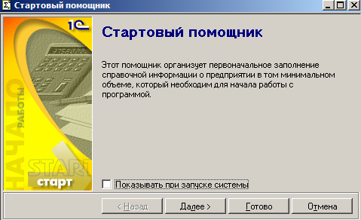
Рис.1
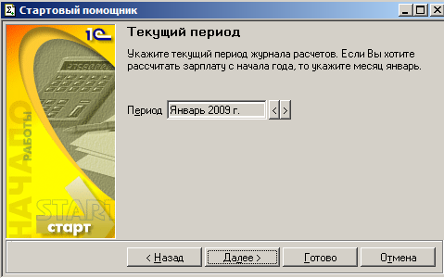
Рис.2

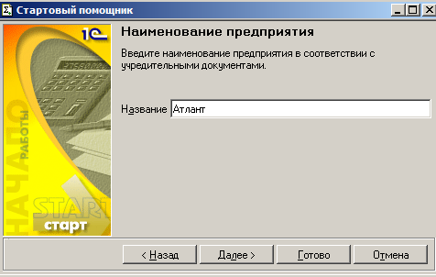
Рис.3

На рис.4 надо поставить точку, с помощью которой указывается основной источник финансирования организации (поставим –самофинансирование

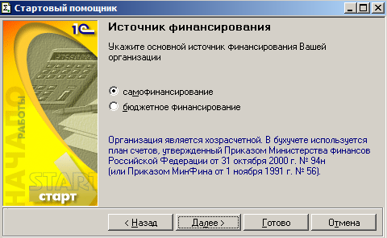

Рис.4

Рис.5 требует некоторых пояснений. Зарплата+Кадры самодостаточная компонента, то есть она может функционировать без взаимодействия с другими бухгалтерскими программами, если не возникает необходимости в отражении результатов расчетов зарплаты в Бухгалтерии (например, в бухгалтерском балансе).
Если же необходимо отражать результаты расчетов зарплаты в Бухгалтерии, то надо указать имя бухгалтерской программы куда будут передаваться бухгалтерские проводки из компоненты Зарплата+Кадры .
Выбор бухгалтерской программы осуществляется из списка – поле Программа.

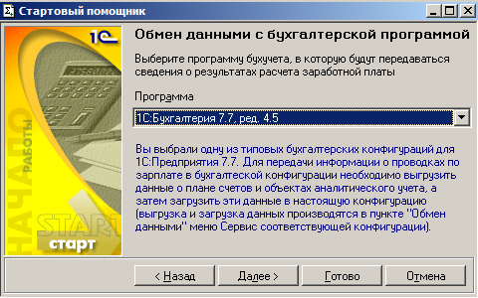
Рис.5

На рис.6 можно поставить галочку в поле Использовать расширенные возможности расчета зарплаты. Смысл этой настройки в том, чтобы можно было использовать абсолютно все варианты расчета зарплаты допустимые по КЗОТу.

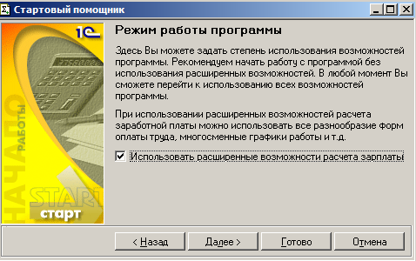

Рис.6

Вся последующая настройка не носит принципиального характера и поэтому достаточно нажимать кнопку Далее до тех пор пока она активна и в конце процесса – кнопка Готово.

1.2 Календари

Траектория: Регламенты $→$Календари (рис.7)

Работа системы немыслима без календарей, которые являются основой для расчета зарплаты и учета любых отклонений для любого работника, если они случаются. в системе можно задать произвольное количество календарей с различной настройкой на количество рабочих дней в неделе, количество выходных , количество часов в рабочем дне.
В качестве примера приведена настройка календаря-пятидневки с 40-часовой рабочей неделей, двумя выходными и 8-часовым рабочим днем. Собственно, настройка сводится к выбору месяца-года и нажатию кнопка Автозаполнение. В результате, будут вычислены количество рабочих дней и рабочих часов в указанном месяце. Особо остановимся на поле Значение по текущей дате.
После Автозаполнения для любой выбранной даты можно увидеть количество рабочих часов(если рабочий день - 8часов, если выходной - 0 часов). Но можно вручную для любой даты задать произвольное количество рабочих часов.
Тем самым, появляется возможность учесть любые индивидуальные возможности предприятия.

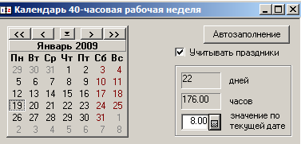

Рис.7

К любому сотруднику в процессе приема приписывается календарь, по которому он работает и по которому рассчитывается его зарплата .

1.3 Справочники. Сотрудники

1.3.1 Справочники. Сотрудники

Перед тем как принять на работу человека, его нужно занести в Справочник. Сотрудники в качестве физического лица. Это значит, надо ввести только информацию о человеке вообще, в отрыве от его роли на предприятии (ФИО, дата рождения, пол и т.п. - рис.8,9)
При этом колонка Состояние получит значение Физическое лицо и только после приема на работу Состояние получит значение Штатный сотрудник.

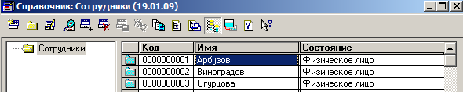

Рис.8

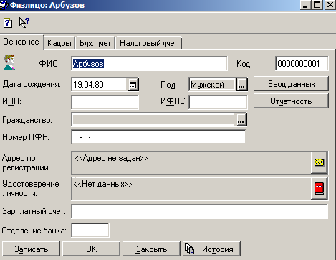

Рис.9

1.3.2 Подразделения

Очевидно, что важным элементом предварительной настройки системы является создание структуры предприятия в виде иерархического (с использованием групп и элементов) или линейного списка (только элементы) подразделений.
На рис.10 приведен линейный список подразделений. В процессе приема на работу каждый сотрудник должен быть включен к какому-либо подразделению.

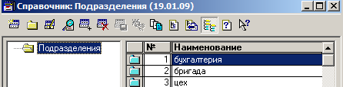
Рис.10

1.4 Прием на работу

Траектория: Документы $→$ Прием на работу (рис.11)

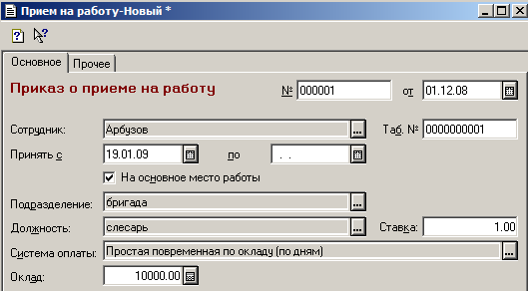
Рис.11

Поле На основное место работы содержит по умолчанию галочку.
Если на работу принимается совместитель, то галочку нужно убрать.
Поле Должность заполняется на основании предварительно созданного или создаваемого в процессе заполнения справочника.
Поле Система оплаты несет большую нагрузку и выбирается из выпадающего списка.

Заполнение вкладки Прочее показано на рис.12

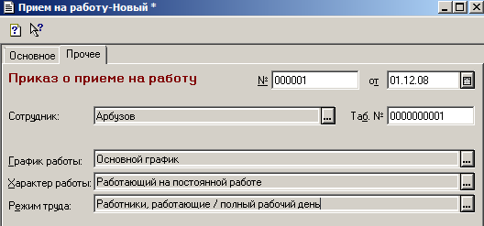

Рис.12

2. Расчет реальной заработной платы

2.1 Отклонения

Под отклонениями понимается отсутствие на работе по какой либо причине. Все возможные причины определены по КЗОТу. Для каждой причины существует документ ее фиксирующий, в котором обязательно указывается интервал отсутствия. Например, больничный лист. Очевидно, перед расчетом зарплаты бухгалтер по зарплате по каждому сотруднику должен задокументировать все отклонения, если они имели место.
В этом заключается вся суть работы бухгалтера в системе. Если никаких отклонений не было (идеальная зарплата), то нет и ручной работы.

Траектория: Документы $→$ Больничный лист (рис.13)

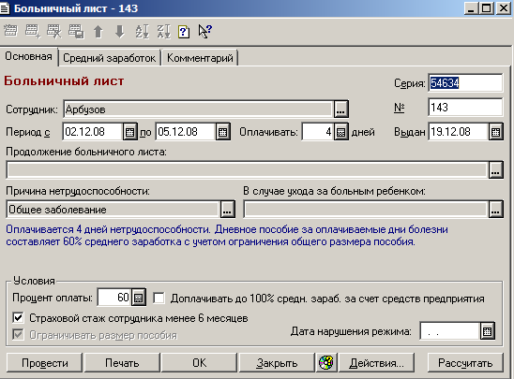

Рис.13

Траектория: Документы $→$ Прочие отклонения $→$ Невыходы (рис.14)

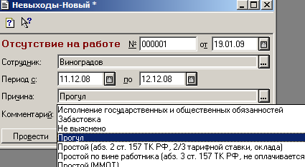

Рис.14

После проведения документов в Журнале расчетов появятся строки, отражающие факт невыходов (рис.15)

Траектория: Документы $→$ Журнале расчета зарплаты

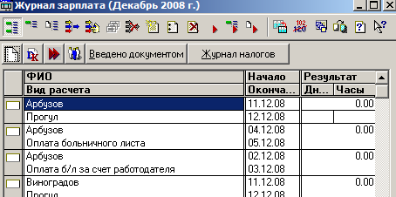

Рис.15

2.2 Начисление зарплаты

Траектория: Документы $→$ Начисление зарплаты $→$ Начисление зарплаты (рис.16)

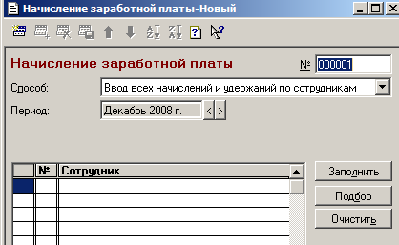
Рис.16

По кнопке Заполнить вызывается стандартный диалог одинаковый для большинства процедур в системе (рис.17), с помощью которого бухгалтер выбирает подразделение и категорию сотрудников для последующего расчета зарплаты.

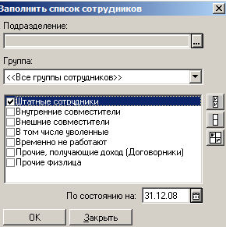

Рис.17

После выбора подразделения или всего предприятия, а также категории сотрудников Начисление заработной платы заполняется соответствующим списком (рис.18). По кнопке ОК в Журнале зарплаты для каждого сотрудника появляется обязательный перечень видов расчетов.

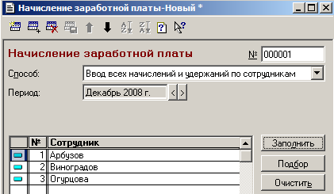

Рис.18

На рис.19 приведены фрагмент для сотрудника Виноградова. Обратим внимание на графу Начало – Окончание. Для таких видов расчетов как Невыходы также проставляются начало и конец события и, как следствие, это учитывается при расчете зарплаты.

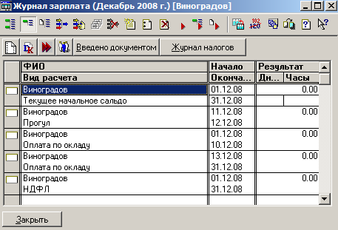

Рис.19

2.3 Расчет зарплаты

Траектория: Регламенты $→$ Расчет зарплаты

Перед тем как Рассчитать необходимо указать Действия. Рекомендуем поставить галочки в полях Начисления, Удержания , Прочие и с помощью Заполнить осуществить выбор списка сотрудников. На рис.20 приведен заполненный вариант диалога.

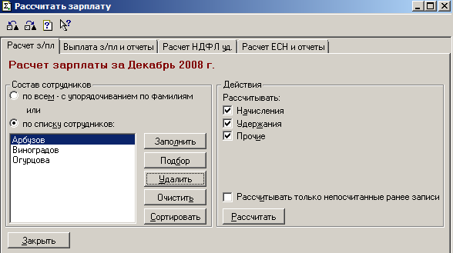

Рис.20

После нажатия кнопки Рассчитать в Журнале зарплаты появятся вычисленные суммы по каждому виду расчетов, полученному после выполнения этапа Начисления заработной платы - рис.21.

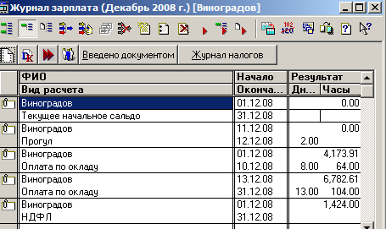

Рис.21

Из Журнала зарплаты можно вывести на экран Расчетный листок для любого сотрудника (рис.22)

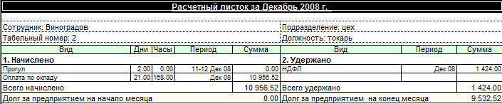

Рис.22

2.4 Выплата заработной платы

Траектория: Документы $→$ Выплата заработной платы

Выплата зарплаты осуществляется с помощью диалога Выплата заработной платы (рис.23) аналогичному по структуре предыдущим диалогам. По кнопке Заполнить и затем по кнопке Рассчитать вызываются ряд пунктов, на которые необходимо реагировать очевидно, но правильно.
Сумма определяется в зависимости от предыдущего диалога а также в зависимости от результатов расчета НДФЛ .

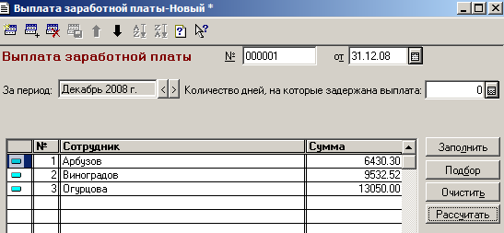

Рис.23

2.5 Налоги с Фот

2.5.1 Начисление налогов с ФОТ

Траектория: Документы $→$ Налоги $→$ Начисление налогов с ФОТ

После расчета зарплаты и НДФЛ выполняется этап начисления налогов с ФОТ(ЕСН).
По стандартному диалогу (рис.24) заполняется Журнал налогов. Это формальная процедура, в которой не считаются суммы налогов, но по каждому сотруднику формируется столько строк , сколько налогов платит за него работодатель в различные фонды , в зависимости от пола и возраста.

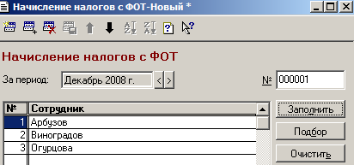
Рис.24

2.5.2 Расчет авансовых платежей ЕСН

Траектория: Отчеты $→$ Налоговая отчетность $→$ Расчет авансовых платежей ЕСН (рис.25)

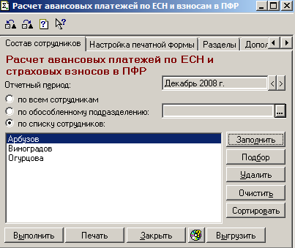

Рис.25
Результаты расчета налогов приведены на рис.26

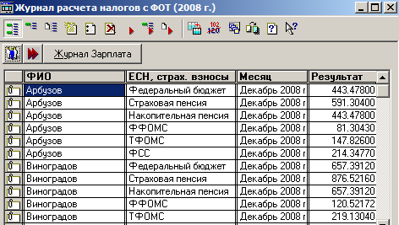

Рис.26

3. Сдельная форма оплаты труда

В выше приведенных примерах зарплата считалась только для Окладников.
Далее рассмотрим, как считается зарплата для сдельщиков (индивидуальный наряд и бригадный наряд).
Для этого надо принять на работу сдельщиков и рассчитать зарплату для всех категорий сотрудников одновременно (и для окладников и для сдельщиков).
В отличие от окладников, сам принцип расчета зарплаты сдельщиков имеет естественные особенности. Прежде всего, это замена оклада на тариф.
Возникает вопрос зачем тариф нужен. Тариф нужен для двух целей. Для начисления больничных и т.п., а также для распределения зарплаты в бригаде, если выбран способ распределения по тарифу.
Расчет зарплаты индивидуальщиков основывается на справочнике Расценки на Сдельную работу.

3.1 Тарифные разряды

Траектория: Справочники $→$ Расчет зарплаты $→$ Тарифные разряды (рис.27)

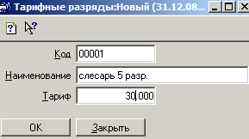
Рис.27

3.2 Прием на работу сдельщиков

Прием на работу сдельщиков осуществляется также как и Окладников, но в поле Система оплаты следует поставить Прямая сдельная, выбираемая из списка. Напомним, что при первоначальной настройке системы, для того чтобы можно было работать со сдельщиками надо поставить галочку - в поле Расширенные возможности зарплаты. В противном случае просто в списке не будет нужной нам сдельной оплаты труда.
Если выбрана сдельная форма оплата труда, то в вместо поля Оклад появится поле Тариф, в котором надо указать тариф выбираемый из справочника Тарифные разряды.
Примем на работу троих сдельщиков: Капустин - работающий по индивидуальному наряду в цехе (рис.28); Помидоров и Перцев - работающие по бригадному наряду в бригаде.

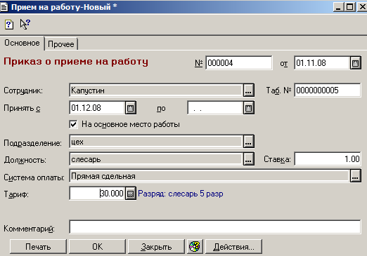

Рис.28

3.3 Расценки на сдельную работу

Траектория: Справочники $→$ Расчет зарплаты $→$ Расценки на сдельную работу (рис.29)

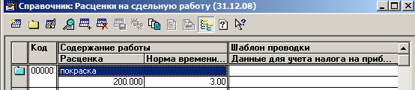
Рис.29

Каждая строка справочника содержит наименование работы, расценку за единицу работы (например 200 руб. за 1 кв.м) и необязательную для расчета зарплаты норму времени .

3.4 Бригадный наряд

Траектория: Документы $→$ Ввод начислений $→$ Бригадный наряд (рис.30)

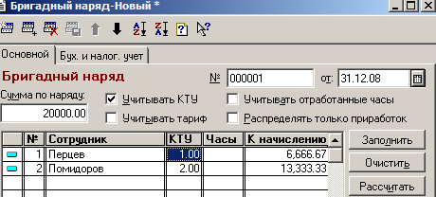
Рис.30

В поле Сумма по наряд» указывается сумма заработанная бригадой и подлежащая распределению. По кнопке Заполнить по стандартному диалогу в форму заносятся сотрудники входящие в бригаду.
Как видно из рис.30, возможны следующие варианты распределения зарплаты в бригаде :
- учитывать КТУ( коэффициент трудового участия);
- учитывать тариф;
- учитывать отработанные часы;
- распределять только приработок .
Кроме того возможны все комбинации указанных четырех вариантов (всего 16 способов).
Рассмотрим только один способ Учитывать КТУ. Остальные способы проверить самостоятельно. Выбор варианта распределения определяется постановкой галочки в нужном поле.
В поле КТУ проставляются конкретные коэффициенты трудового участия каждого члена бригады. Значения КТУ определяются либо на собрании бригады либо назначаются бригадиром.
По кнопке Рассчитать рассчитываются и заполняются суммы для каждого члена бригады. После проведения документа Бригадный наряд, последующих Начисления зарплаты и Расчета зарплаты в Журнале расчетов появляется строка Бригадные наряды с рассчитанной суммой и НДФЛ.

3.5 Индивидуальный наряд

Траектория: Документы $→$ Ввод начислений $→$ Индивидуальный наряд (рис.31)

На рис.31 приведен образец заполнения сдельного (индивидуального наряда) для сотрудника Капустина. Название работы выбирается из справочника Расценки на сдельную работу. При этом в поле Расценка появляется расценка за единицу выбранной работы. В поле Количество проставляется реально сделанное количество.

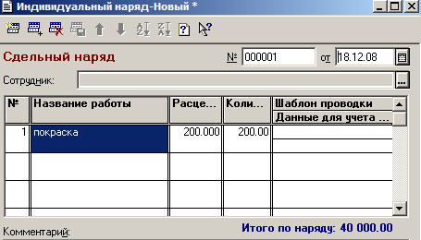
Рис.31

Сумма заработка в явном виде в документе Сдельный наряд не появляется.
После проведения документа Сдельный наряд в Журнале расчетов (рис.32) появится строка Сдельные наряды.

4. Организация формирования НДФЛ и ЕСН

В соответствии с КЗОТом по каждому сотруднику рассчитывается НДФЛ и ЕСН. Базой для расчета НДФЛ и ЕСН являются доходы нарастающим итогом с начала года.
Если сотрудник принят с начала года, то система рассчитывает налоговую базу и налоги в процессе ежемесячного расчета зарплаты.
НДФЛ рассчитывается с учетом вычетов по НДФЛ, которые задаются каждому сотруднику в Справочнике Вычеты сотрудников по НДФЛ после приема на работу. ЕСН рассчитывается с учетом пола сотрудника и года рождения.
Если сотрудник принят не сначала года, то нужно сообщить помесячные доходы и удержанные НДФЛ с предыдущего места работы. Для этого существует специальная форма 1-НДФЛ и Индивидуальная карточка по ЕСН .

4.1 Вычеты по НДФЛ

Траектория: Справочники $→$ Сотрудники $→$ (Конкретный сотрудник) $→$ Ввод данных $→$ Вычеты по НДФЛ

Во всех вариантах расчета зарплаты рассмотренных выше, НДФЛ считался в предположении что у сотрудников нет вычетов по НДФЛ. В реальных расчетах необходимо учитывать индивидуальные вычеты положенные по КЗОТу каждому сотруднику.
Рассмотрим как задаются вычеты. После Приема на работу открыть закладку Основное в справочнике Сотрудники для сотрудника, которому необходимо задать вычеты.
По кнопке Ввод данных открывается список, в котором выбрать пункт Вычеты по НДФЛ
Открывается справочник Вычеты сотрудников по НДФЛ и в режиме Новая строка вводится столько строк сколько вычетов положено рассматриваемому сотруднику (рис.32).
Каждый вычет требует указания периода его действия. Например, вычет по ребенку действует до его совершенолетия, если нет особых ситуаций. После ввода вычетов при расчете зарплаты уменьшается налоговая база для расчета НДФЛ и, как следствие, уменьшается НДФЛ и увеличивается оплата по окладу. Сам процесс расчета зарплаты не меняется.
Поэтому предлагается повторить все выше реализованные задачи по зарплате, предварительно задав вычеты по каждому сотруднику.

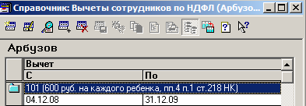
Рис.32

4.2 Налоговая карточка 1-НДФЛ

Траектория: Справочники $→$ Сотрудники $→$ (Конкретный сотрудник) $→$ Ввод данных $→$ Налоговая карточка 1-НДФЛ (рис.33)

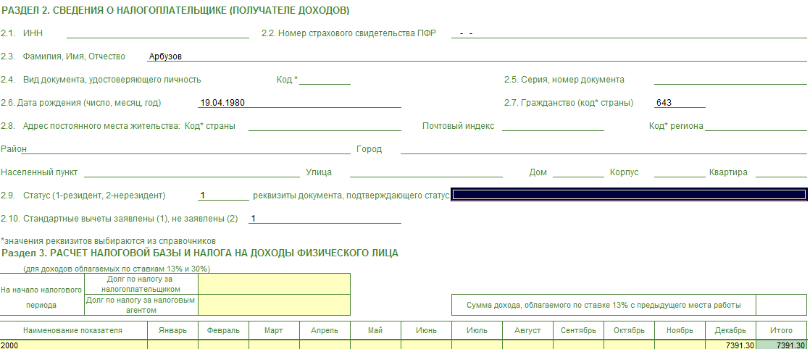
Рис.33

4.3 Индивидуальная карточка по ЕСН

Траектория: Справочники $→$ Сотрудники $→$ (Конкретный сотрудник) $→$ Ввод данных $→$ Индивидуальная карточка по ЕСН (рис.34)

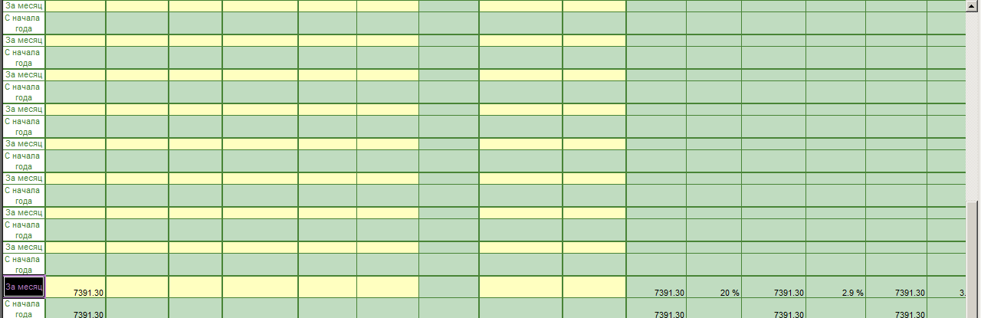

Рис.34

4.4 Отчеты. Налоговая карточка 1-НДФЛ

Траектория: Отчеты $→$ Налоговая отчетность $→$ Налоговая отчетность (рис.35)

В конце года формируются итоговые 1-НДФЛ по каждому сотруднику. Основой для формирования итоговой 1-НДФЛ является начальная 1-НДФЛ и результаты расчетов зарплаты за все месяцы работы на данном предприятии.

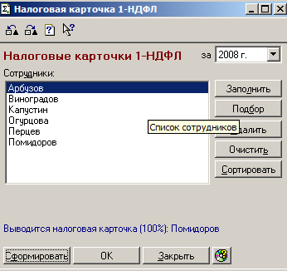
Рис.35

5. Взаимодействие «Зарплаты+Кадры» и «Типовой» конфигурации

Конфигурация З+К не обязательно требует взаимодействия с Бухгалтерией». Например, если от системы требуется только расчет зарплаты и не требуется отображения результатов расчетов в бухгалтерском балансе, то никаких действий по синхронизации двух систем осуществлять не нужно.
И наоборот, если требуется отображение результатов расчетов зарплаты в бухгалтерском балансе, то необходимо обеспечить возможность взаимодействия этих двух систем. Далее рассматриваются действия по обеспечению взаимодействию З+К и Бухгалтерии, которые сводятся к переброске фрагмента плана счетов и аналитики из Бухгалтерии в З+К, формированию шаблонов проводок в З+К , привязке шаблонов проводок к видам расчетов , по которым будут формироваться проводки , собственно к формированию проводок и к выгрузке проводок в Бухгалтерию.
Во время работы стартового помощника выбрана в качестве бухгалтерской программы для обмена данными с Зарплатой 1С:Бухгалтерия 7.7. ред4.5.

Обмен осуществляется по схеме:

Типовая конфигурация $→$ Зарплата + Кадры $→$ Типовая конфигурация

(Обмен производить в отрытых конфигурациях)

Изначально в Зарплате отсутствует план счетов и сопутствующая аналитика в виде объектов аналитического учета. Для обеспечения синхронизации Зарплаты и Бухгалтерии, на первом этапе настройки в Типовой конфигурации необходимо заполнить 2 справочника: Статьи затрат на производство и Виды продукции (рис.36,37)

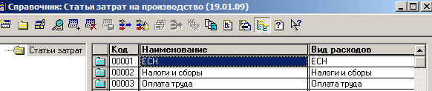

Рис.36

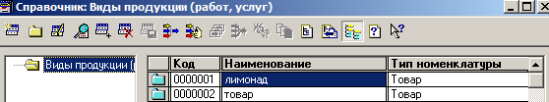

Рис.37

Далее из Типовой конфигурации выгружается План счетов.
По траектории Сервис $→$ Обмен данными $→$ Выгрузка данных в «З+К» (рис.38).

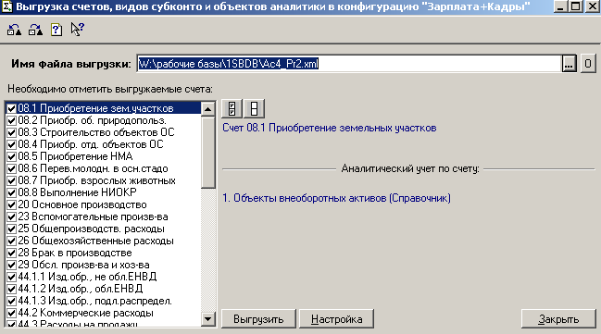

Рис.38

В поле Имя файла выгрузки система предлагает имя файла. Его нужно скопировать.
В принципе, можно перебрасывать только фрагмент плана счетов, но это лишние сложности, и потому рекомендуем перебросить без размышлений весь план счетов. Для этого просто нажать кнопку Выгрузить.
После выгрузки в файле выгрузки будет содержаться план счетов и содержимое всех справочников, которые обслуживают аналитику.
Далее открыть З+К и по траектории Сервис $→$ Обмен данными $→$ Загрузка данных откроется диалог с помощью которого указать путь к ранее скопированному файлу выгрузки (рис.39). После нажатия кнопки Загрузить данные в З+К будет передан из бухгалтерии будет передан план счетов и аналитика.
Убедится в правильности передачи можно открыв Справочники. Бухучет зарплаты (План счетов , Виды субконто ,Значения субконто).
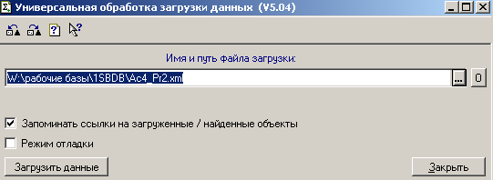

Рис.39

Формирование шаблонов проводок

Теперь можно, опираясь на план счетов и аналитику Бухгалтерии, сформировать шаблоны проводок, на основании которых параллельно с расчетом зарплаты будут формироваться бухгалтерские проводки для последующей передачи в Бухгалтерию.
Первое что нужно сделать – это сформировать проводку по умолчанию, используя диалог (рис.40) , который вызывается по траектории Сервис $→$Настройки $→$ вкладка Зарплата и бухучет.

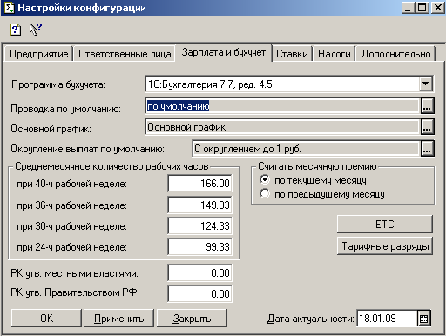

Рис.40

В поле Проводка по умолчанию после нажатия кнопки справа откроется диалог (рис.41), который надо заполнить. После этого параллельно с расчетом зарплаты можно сформировать Проводку (правда всего одну 20-70 сумма всего начислено). Для того, чтобы получить отчет по проводкам нужно открыть диалог по траектории Отчеты $→$ Свод проводок и данных налогового учета (рис.42). Можно получить проводки как по всем сотрудникам так и по любым разрезам, включая одного сотрудника.

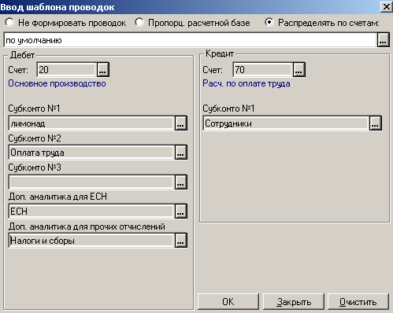

Рис.41

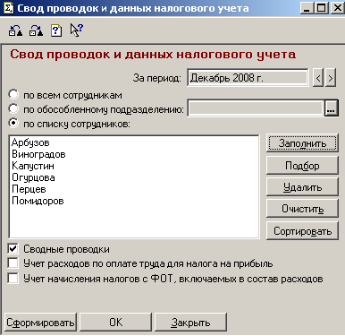

Рис.42

Рассмотрим процесс формирования остальных шаблонов проводок, кроме проводки по умолчанию, которая стоит особняком, на примере проводки по НДФЛ.
По траектории Справочники $→$ Виды расчетов $→$ Удержания $→$ НДФЛ (рис.43) дойти до диалога (рис.44)

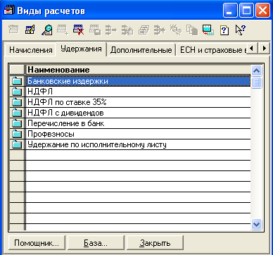
Рис.43

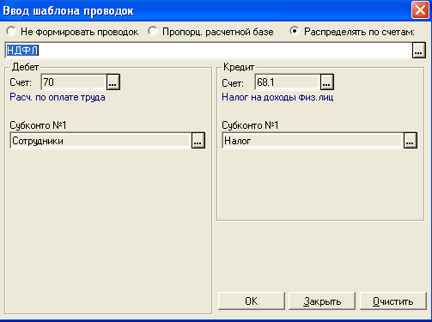
Рис.44

Рассмотрим формирование шаблонов проводок для ЕСН. Техника формирования шаблонов аналогична проводкам по НДФЛ.
По траектории справочники $→$ Виды расчетов $→$ ЕСН и страховые взносы (рис.45) и далее, по каждому налогу индивидуально, задать шаблоны .
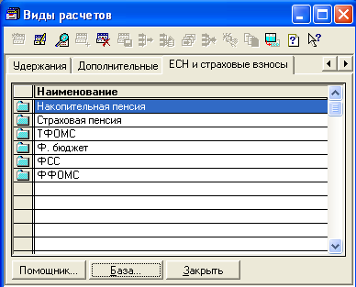

Рис.45

На рис.46-51 приведены шаблоны проводок по всем налогам, связанным с ЕСН. Рекомендуем без самодеятельности провести формирование по аналогии с рисунками.

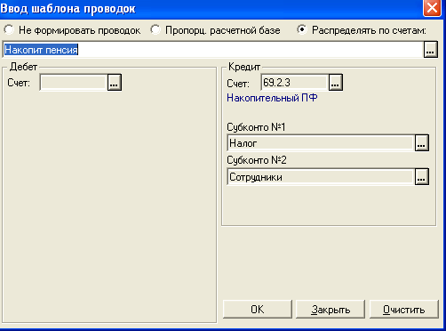

Рис.46

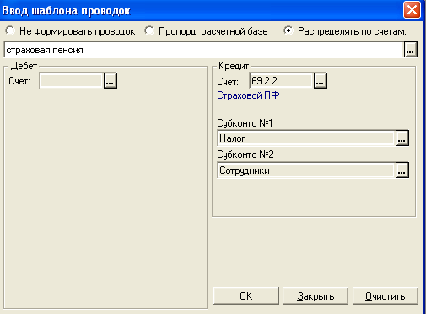

Рис.47

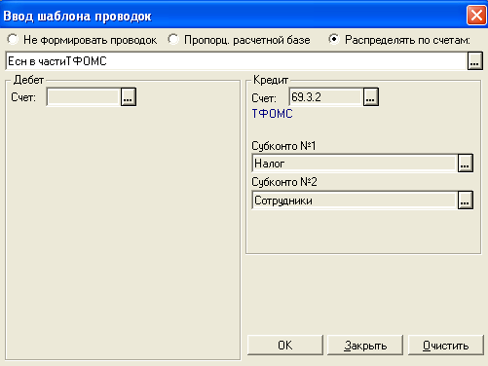

Рис.48

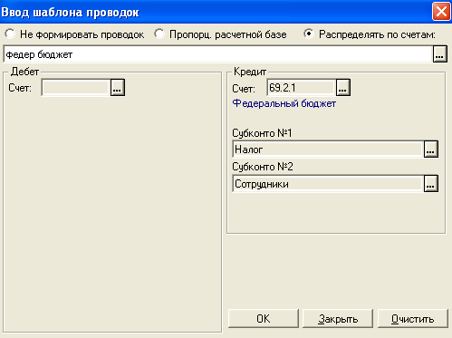

Рис.49

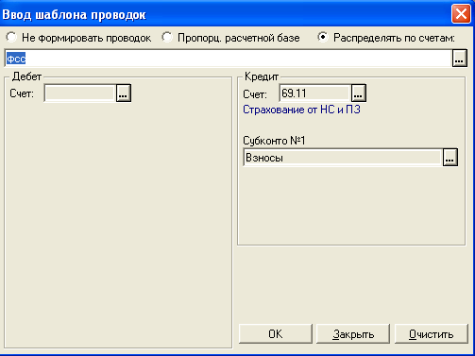

Рис.50

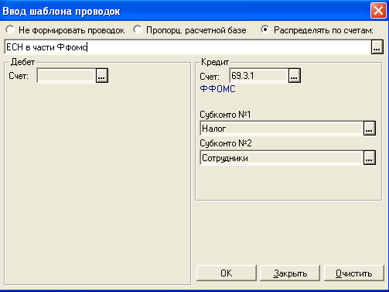

Рис.51

Теперь можно приступить к передаче проводок из З+К в Бухгалтерию.
Для этого по траектории Сервис $→$ Обмен данными$→$Выгрузка данных бухгалтерского и налогового учета открыть диалог (рис.52), смысл и возможности которого понятны из рисунка.
Система сама предложит имя файла в поле Имя файла выгрузки, которое нужно скопировать. По кнопке Выгрузить проводки по зарплате выгружаются в файл.

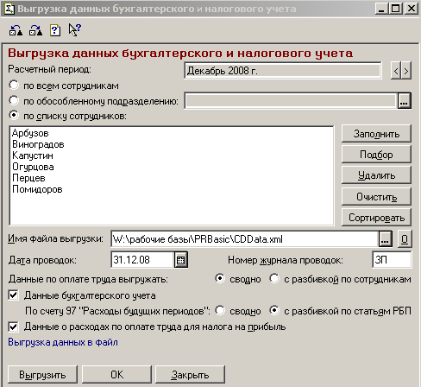

Рис.52
Открыть Бухгалтерию. Далее по траектории Сервис$→$Обмен данными$→$Загрузка данных открыть диалог (рис.53), в котором вставить ранее скопированное имя файла загрузки. По кнопке Загрузить данные произойдет прием проводок по зарплате.

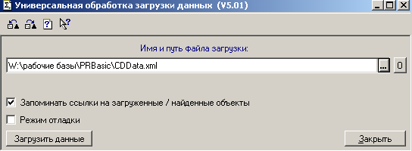

Рис.53

Результаты переноса проводок можно увидеть в Оборотно - сальдовой ведомости (рис.54) и любых других отчетах, имеющих отношение к зарплате.

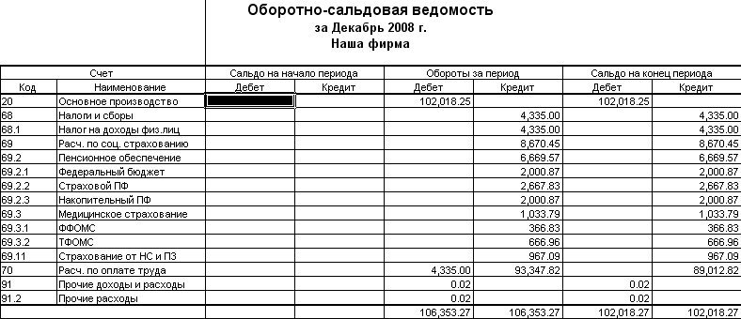

Рис.54

На этом рассмотрение конфигурации Зарплаты + Кадры с принципиальных позиций завершено. Разумеется, за пределами рассмотрения осталось огромное количество вопросов, которые носят оттенок детализации, но не принципов.
Студент, выполнивший однажды рассмотренные задачи по принципу «делай как я», будет способен к самостоятельной работе в конфигурации Зарплата + Кадры

